Schemat do zrobienia kwadratu
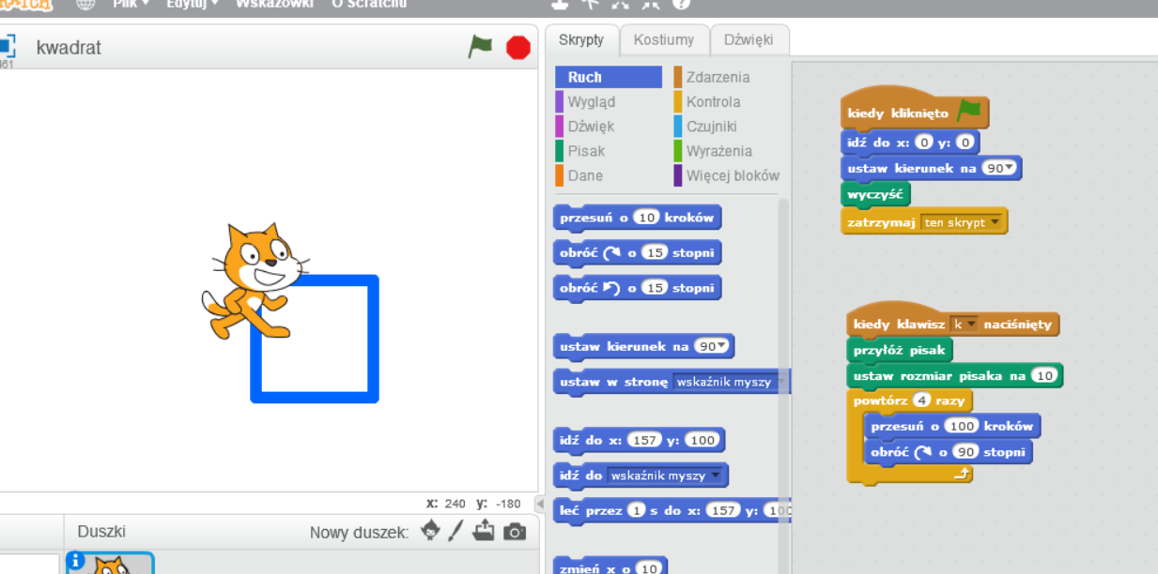

Strona do ściągnięcia programu: https://mit-scratch.softonic.pl/

